**Ejercicio Genérico M13B: Señalar palabras de un texto largo**

**\*** Nombre del guión a que corresponde el ejercicio

CS_G10_03_CO

**DATOS DEL RECURSO**

**\*** Título del recurso (**65** caracteres máx.)

Análisis de información gráfica económica.

**\*** Descripción del recurso

Con base en una gráfica que presenta el comportamiento del Producto Interno Bruto durante un período de tiempo es un país, el estudiante debe destacar años de crecimiento y de decrecimiento del indicador económico. Después debe escribir un texto corto que presente sus hallazgos.

**\*** Palabras clave del recurso (separadas por comas ",")

PIB, crecimiento, decrecimiento, gráfico

**\*** Tiempo estimado (minutos) 15

**\*** Acción didáctica (indicar sólo una)

|  |  |  |  |  |  |  |  |
| --- | --- | --- | --- | --- | --- | --- | --- |
| Exposición |  | Ejercitación |  | Preguntas con respuesta libre |  | Juegos |  |
| Estudio |  | Proyecto | X | Evaluación |  | Generador de actividades |  |

**\*** Competencia (indicar sólo una)

|  |  |  |  |
| --- | --- | --- | --- |
| … en comunicación lingüística |  | … matemática |  |
| … en el conocimiento y la interacción con el mundo físico |  | Tratamiento de la información y competencia digital |  |
| … social y ciudadana | X | … cultural y artística |  |
| … para aprender a aprender |  | Autonomía e iniciativa personal |  |

**\*** Tipo de Media (indicar sólo una)

|  |  |  |  |  |  |  |  |
| --- | --- | --- | --- | --- | --- | --- | --- |
| Secuencia de imágenes |  | Video |  | Animación |  | Interactivo |  |
| Actividad |  | Web |  | Mapa conceptual |  | Audio |  |
| Texto | X | Imagen |  | Documento |  |  |  |

**\*** Nivel del ejercicio, 1-Fácil, 2-Medio ó 3-Difícil

Medio

**DATOS DEL EJERCICIO**

COPIA EL TÍTULO DEL RECURSO PARA EL TÍTULO DEL EJERCICIO AL MENOS QUE SEA DIFERENTE. RECUERDA EL TÍTULO NO DEBE REBASAR LOS 86 CARACTERES.

**\*** Título del ejercicio (**86** caracteres máx.)

Análisis de información gráfica económica.

**\*** Grado del ejercicio (Primaria o Secundaria); “P” o “S”

S

**\*** Enunciado (Instrucción **193** caracteres máximo)

INSTRUCCIONES:

* Observa la gráfica que presenta el crecimiento del Producto Interno Bruto (PIB) de los Estados Unidos entre el 2000 y el 2014.
* Destaca tres años en los cuales el crecimiento del PIB haya sido el más alto del período 2000-2014, y tres años en los cuales el crecimiento del PIB haya sido menor.
* Reflexiona sobre las causas o motivos que pueden hacer que el PIB crezca o disminuya.
* Escribe una cuartilla en el cual presentes tus hallazgos. Primero presente los años de crecimiento con el guarismo que exprese el aumento, y luego los años de decrecimiento.

Más información (ventana flotante)

Mostrar al inicio del ejercicio ventana Más información (S/N)

N

Mostrar calculadora (S/N)

N

**\*** Texto a corregir por parte del alumno (**745** caracteres máximo)

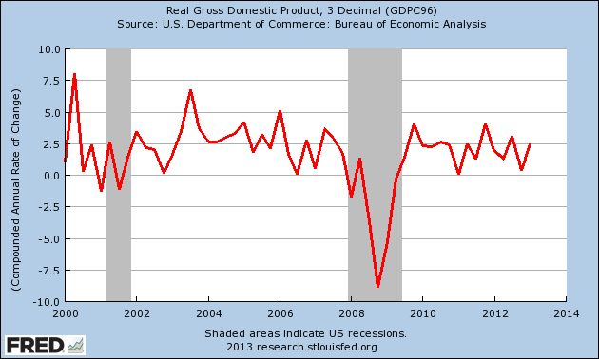

Fuente: <http://3.bp.blogspot.com/-Ypnr-EIC0g4/UXrDii0MKLI/AAAAAAAAJ3M/fPdhQiiAyLc/s1600/gdp+US+2000-2013.jpg>